VČELA Z KARTONU A BAVLNY

Pomůcky:
- Tvrdý karton
- Měkký karton nebo papírový talíř
- Dvě bavlny/vlny žlutou a hnědou
- Nůžky, lámací nůž
- Černá fixa
- Lepidlo (Herkules)
Postup:
- Vystřihneme/vyřežeme z kartonu ovál a ten obmotáme žlutou bavlnou/vlnou
- Potom žluté tělo obmotáme hnědou bavlnou/vlnou tak, aby měla včelka tři pruhy
- Vystřihneme z měkkého kartonu/papírového talíře křídla, které dole nastřihneme a vsuneme mezi bavlnu tak, abychom měli křídla nahoře
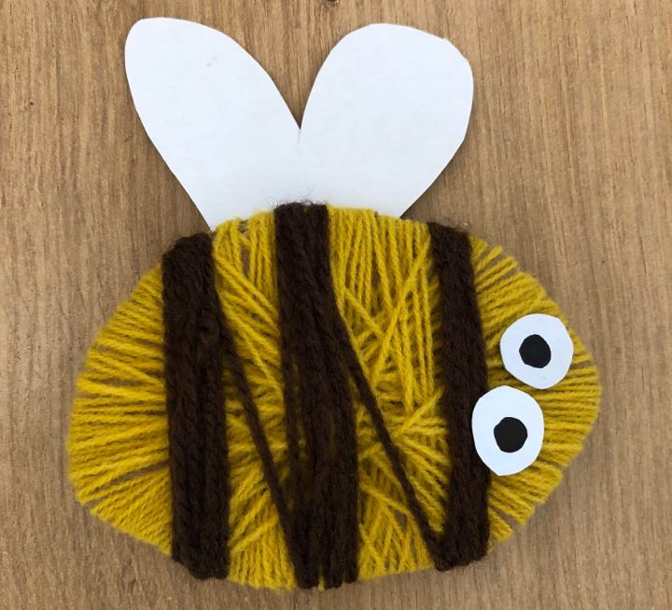
- Nakonec vystřihneme oči také z papírového talíře nakreslíme tam černé zornice a nalepíme na včelku

